- Поясните принцип установления соединения с сервером Oracle по сети.

- Клиентская сторона (например, приложение) отправляет запрос на сервер Oracle.
- Сервер Oracle принимает запрос и идентифицирует, какой экземпляр базы данных должен обрабатывать запрос.
- Oracle Net (или SQL*Net) устанавливает соединение между клиентом и сервером, используя параметры из файлов конфигурации.
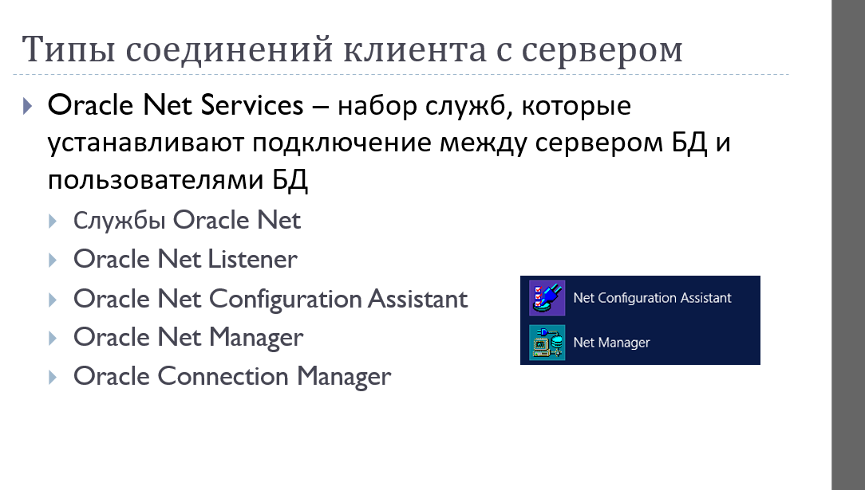
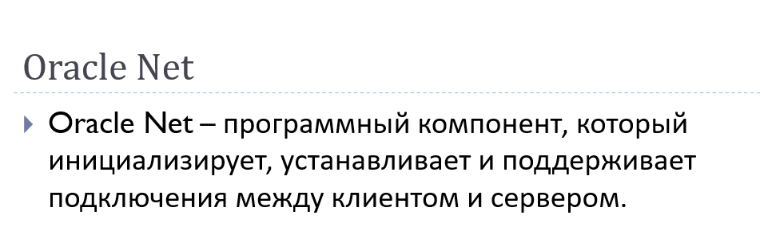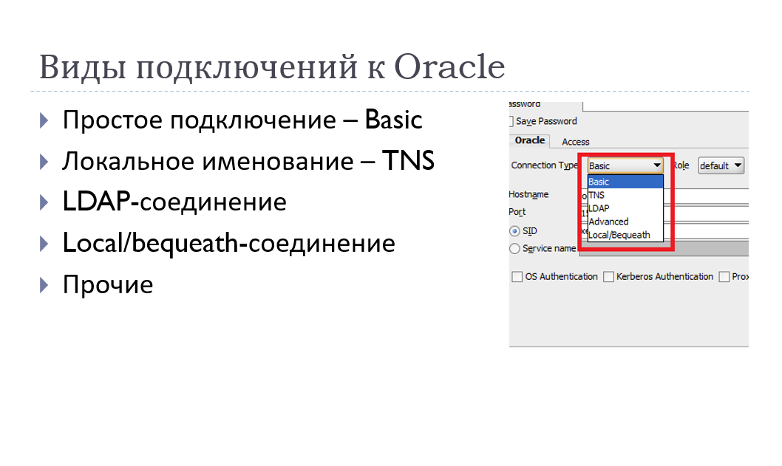

- Объясните назначение файлов SQLNET.ORA, TNSNAMES.ORA, LISTENER.ORA.

Файлы SQLNET.ORA, TNSNAMES.ORA и LISTENER.ORA имеют следующие назначения:
- SQLNET.ORA - файл конфигурации клиентской сети Oracle. Он содержит параметры, которые определяют поведение клиента при установлении соединения с сервером, включая параметры безопасности, аутентификации и шифрования.
- TNSNAMES.ORA - файл конфигурации клиента Oracle, который содержит информацию о серверах баз данных, к которым клиент может подключиться. Он содержит имена хостов, порты и служб баз данных, а также другую информацию, необходимую для установления соединения.
- LISTENER.ORA - файл конфигурации слушателя Oracle. Слушатель — это процесс на сервере, который прослушивает определенный порт и принимает входящие соединения от клиентов. Файл LISTENER.ORA определяет параметры слушателя, такие как порт, протоколы, используемые для соединения, и другие настройки.
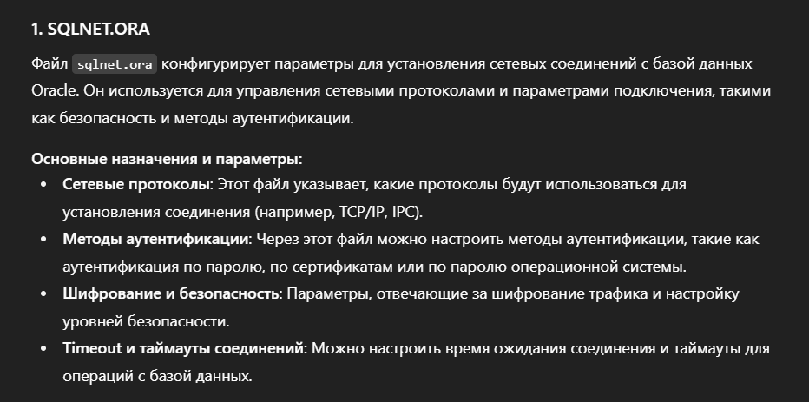
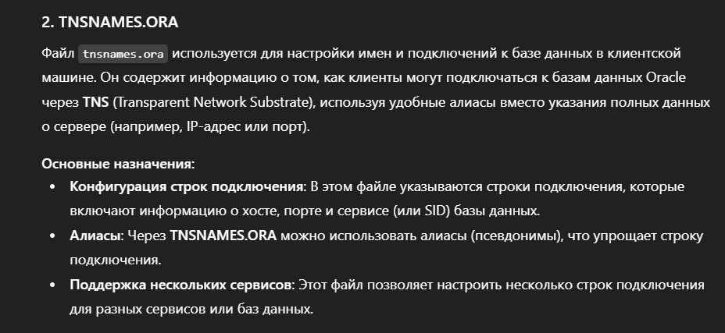
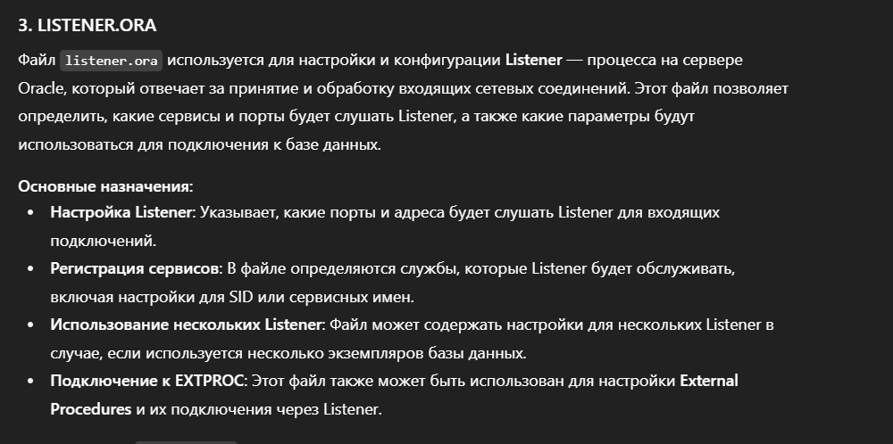
- Какие виды соединений вы знаете? Кратко охарактеризуйте каждое из них.
Виды соединений в Oracle:
- Локальное соединение - соединение с базой данных, которая находится на том же компьютере, где выполняется клиентское приложение.
- Удаленное соединение - соединение с базой данных, которая находится на удаленном компьютере. Для установления удаленного соединения требуется указать имя хоста или IP-адрес сервера базы данных.
- Сетевое соединение - соединение с базой данных через сеть. Это может быть как локальное, так и удаленное соединение.

- Что такое строка подключения?

Строка подключения — это текстовая строка, которая содержит информацию, необходимую для установления соединения с базой данных Oracle.
Она включает в себя имя хоста, порт, SID (System Identifier) или сервисное имя и другие параметры.

- Что такое дескриптор подключения?
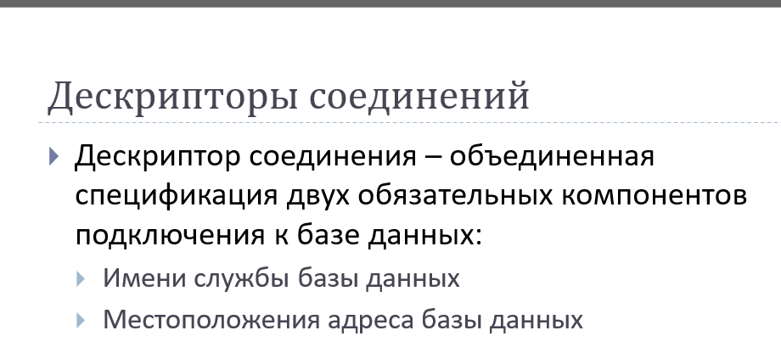

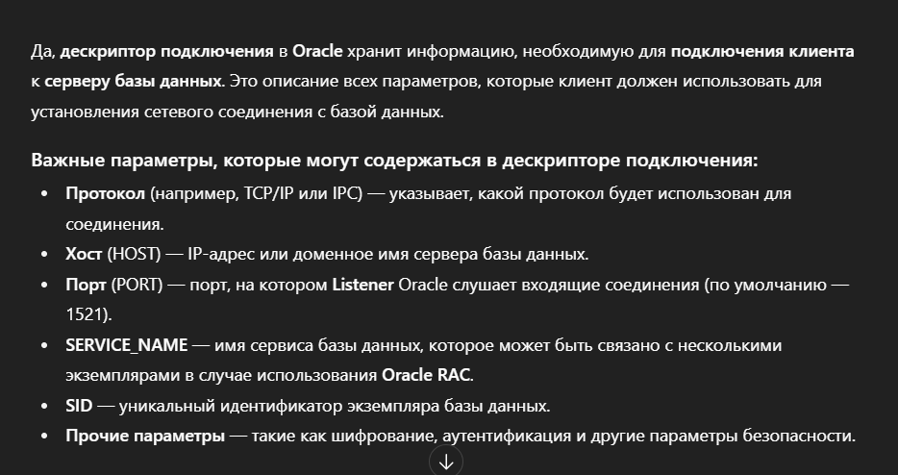 Дескриптор подключения — это объект, который содержит информацию о подключении к базе данных Oracle.

- Расшифруйте аббревиатуру TNS.
TNS расшифровывается как "Transparent Network Substrate" (Прозрачное сетевое основание). TNS (Transparent Network Substrate) — это технология Oracle, которая управляет сетевыми соединениями между клиентами и сервером базы данных. Она прозрачно скрывает детали работы сети, позволяя клиенту подключаться к базе данных, не задумываясь о том, как именно происходит обмен данными через сеть.

- Объясните назначение утилиты Oracle Net Manager.
Утилита Oracle Net Manager — это графический инструмент, который позволяет администраторам настраивать и управлять сетевыми настройками Oracle. Она позволяет настраивать параметры соединения, безопасности, аутентификации и другие параметры, связанные с сетевым взаимодействием клиента и сервера Oracle.

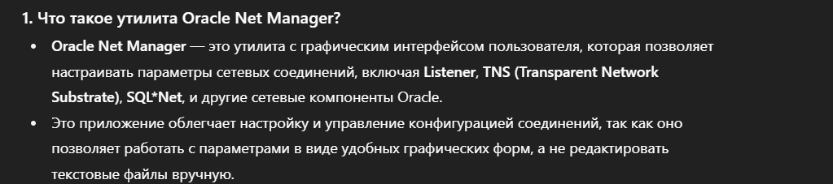
- Перечислите все этапы запуска и останова экземпляра Oracle, поясните каждый этап.
Этапы запуска и останова экземпляра Oracle:
- Запуск экземпляра:
1. Запуск процесса слушателя.
2. Загрузка параметров из файла параметров базы данных (init.ora или spfile.ora).
3. Создание и инициализация SGA (Shared Global Area).
4. Создание и запуск фоновых процессов, таких как процессы управления памятью, процессы записи журнала и другие.
5. Открытие базы данных.
- Останов экземпляра:
1. Завершение всех пользовательских сессий и отключение клиентов.
2. Закрытие базы данных.
3. Остановка фоновых процессов.
4. Выгрузка SGA.
5. Остановка процесса слушателя.

- Какое имя группы пользователей Windows использует Oracle для администраторов.
Имя группы пользователей Windows, используемое Oracle для администраторов, - "ORA_DBA". Пользователи, входящие в эту группу, обычно имеют привилегии для управления базами данных Oracle на сервере Windows.
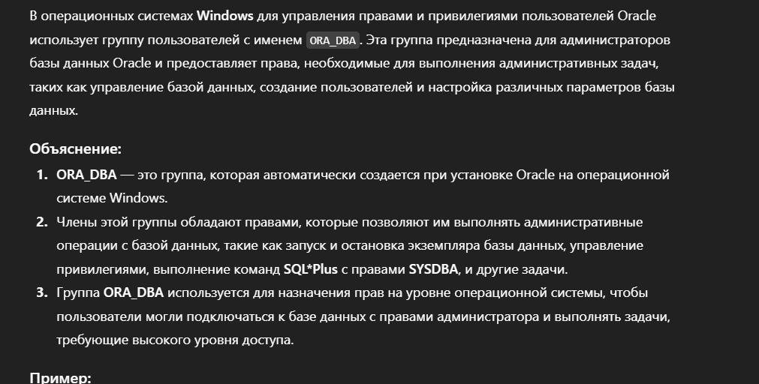

…………………………………………………………………………………………………………………………………………………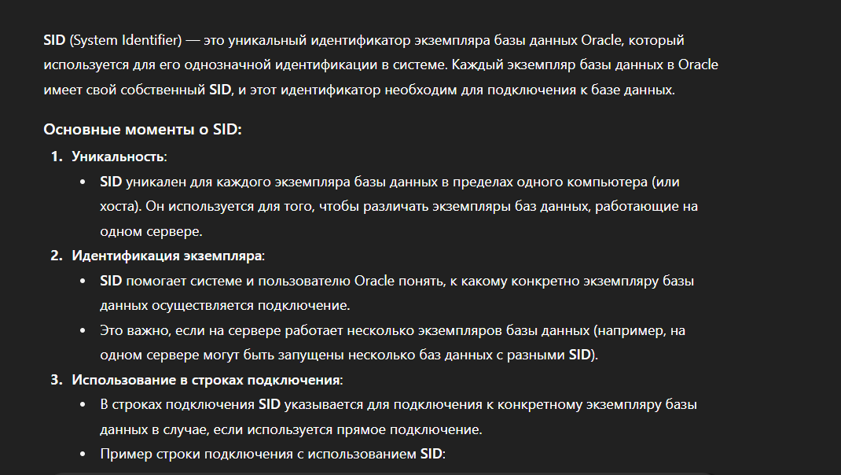

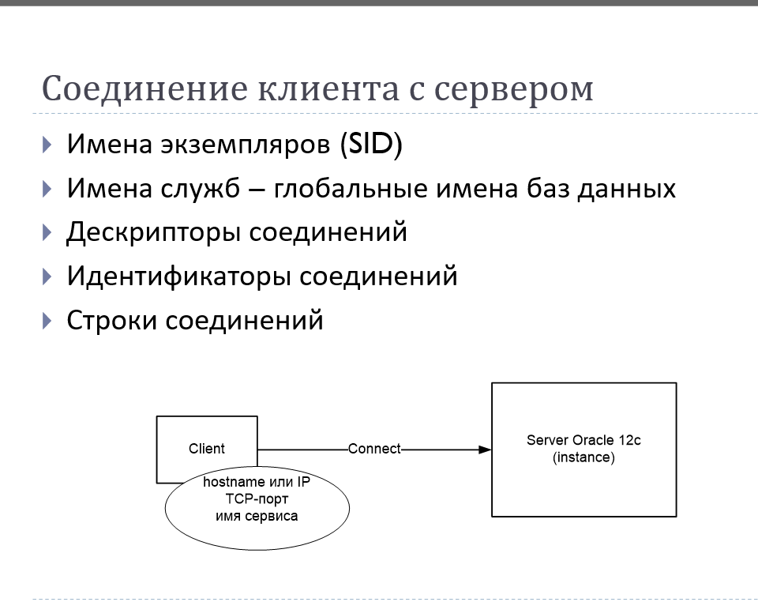
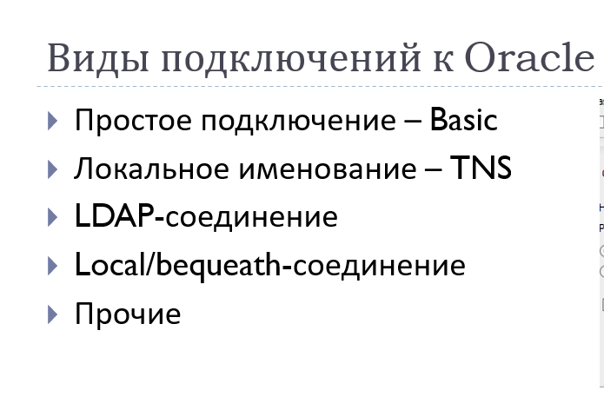

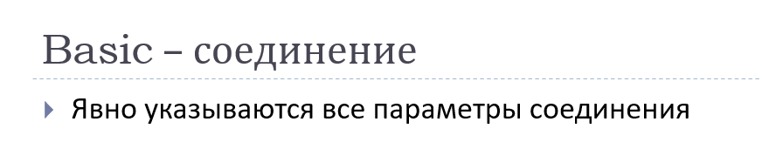
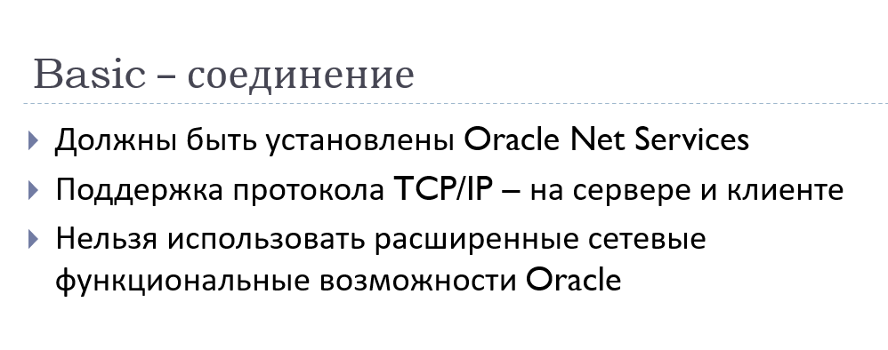
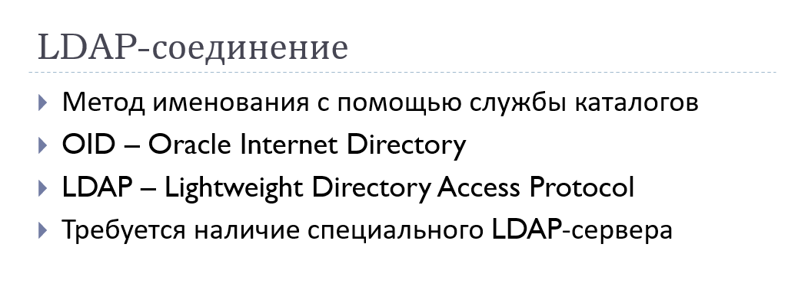
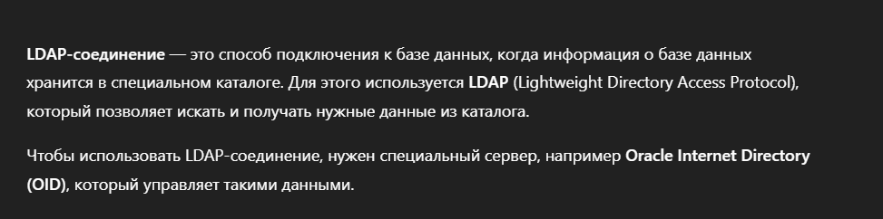
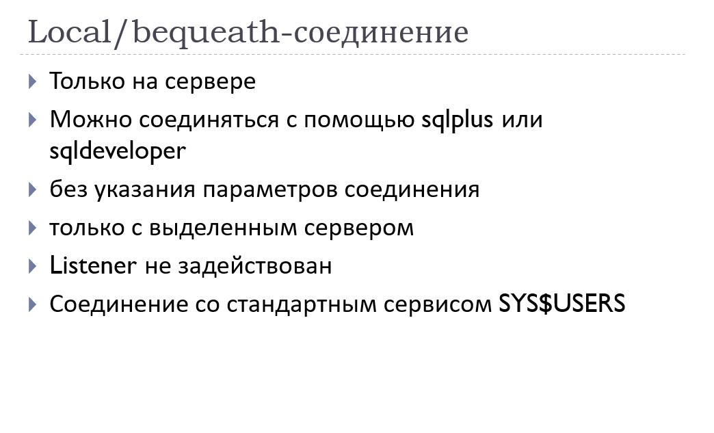
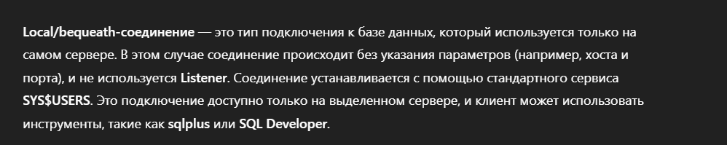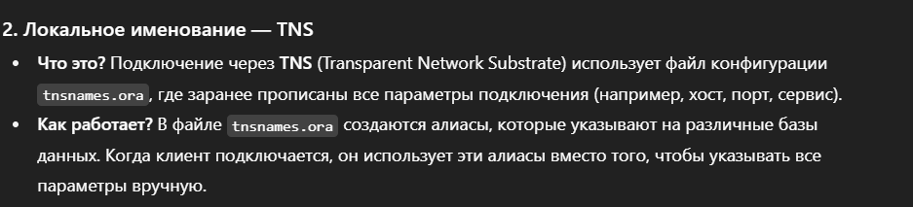
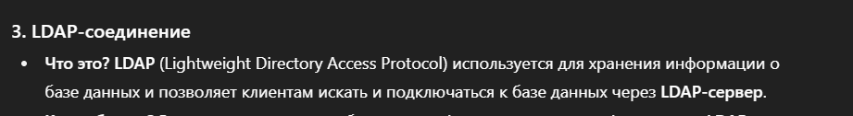
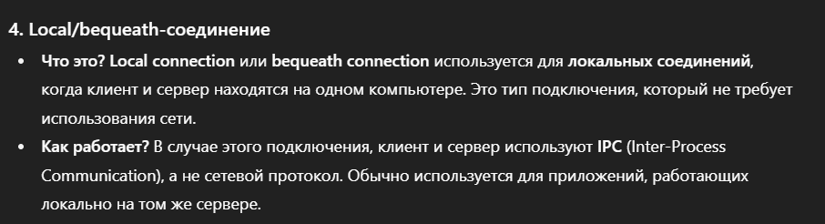
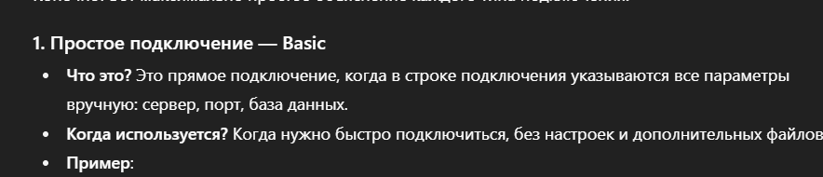
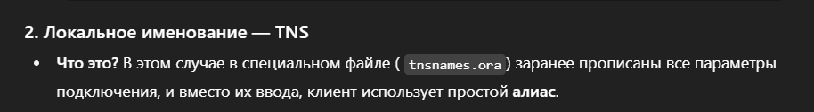

1)
